**Тема: «Приборы контроля двигателей и систем самолета. Кислородное оборудование»**

**Занятие № 1**

1. Моторные индикаторы: назначение, комплект, конструкция, принцип действия манометров, термометра. Включение и проверка.

**1.**  Параметры работы двигателей контролируются по указателям приборов и по табло световой сигнализации автоматического контроля. Размещены на приборных досках пилотов в кабине самолета.

На самолете установлено три комплекта моторных индикаторов **ЭМИ –3РТИ:** Э – электрический, М – моторный, И – индикатор, 3 – трехстрелочный, РТИ – модификация.

Каждый комплект предназначен:

-- для измерения давления масла на входе в двигатель;

-- для измерения давления топлива перед форсункой;

-- для измерения температуры масла на входе в двигатель.

Каждый комплект состоит из строенного указателя УИ – 3Д: У – указатель, И – индуктивный, 3 – три прибора (самостоятельных) в одном корпусе, Д – номер комплекта. Все указатели установлены на средней приборной доске.

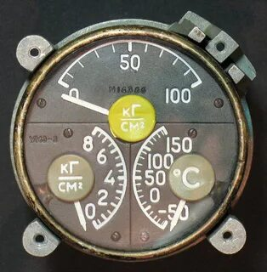

Рис 1. Электрический моторный индикатор ЭМИ – 3ТРИ.

Датчик масла **ИД – 8**: И – индуктивный, Д – датчик, М – манометра, предел измерения давления 8 кгс/см2, установлен слева на промежуточном корпусе.

Датчик топлива **ИД – 100**: И – индуктивный, Д – датчик, М – манометра, предел измерения давления 100 кгс/см2, установлен на подкосе моторамы.

Приемник температуры **П – 77** установлен в переходнике трубопровода подачи масла в двигатель.

1

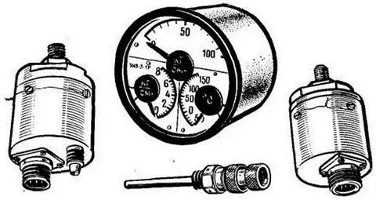

Рис 2. ИДМ – 100, П – 77, ИДМ – 8.

Манометры масла и топлива питаются переменным однофазным током 36В 400Гц. Термометры масла питаются постоянным током напряжением 28.5В.

Каждый комплект включается в работу с помощью АЗРГК на левой панели АЗР:

-- двигатель левый приборы;

-- двигатель средний приборы;

-- двигатель правый приборы.

*Манометры, указатель, конструкция:*

Датчик: чувствительным элементом датчика является манометрическая коробка которая под давлением масла или топлива расширяется, а когда давление уменьшается за счет упругости стенок возвращается в исходное положение.

Электрическая часть состоит из сердечника и двух катушек, средняя часть сердечника подвижная и соединяется штоком с подвижным центром манометрической коробки.

Корпус датчика цилиндрический с одного торца имеется штуцер для подсоединения трубопровода, а с другой штепсельный разъем (ШР) для электрических соединений.

Указатель: имеет общий корпус для трех приборов, двух манометров и термометра. Приборы независимы друг от друга и каждый представляет собой магнитоэлектрический логометров (миллиамперметр) состоящий из двух неподвижных рамок, расположенных относительно друг друга в пространстве под 1200 и подвижного постоянного магнита, с которым соединена стрелка.

Для возвращения магнита со стрелкой в исходное положение (механический упор) и для уменьшения колебаний стрелки (демпфирования) имеется еще и неподвижный магнит.

2

*Принцип работы манометров:*

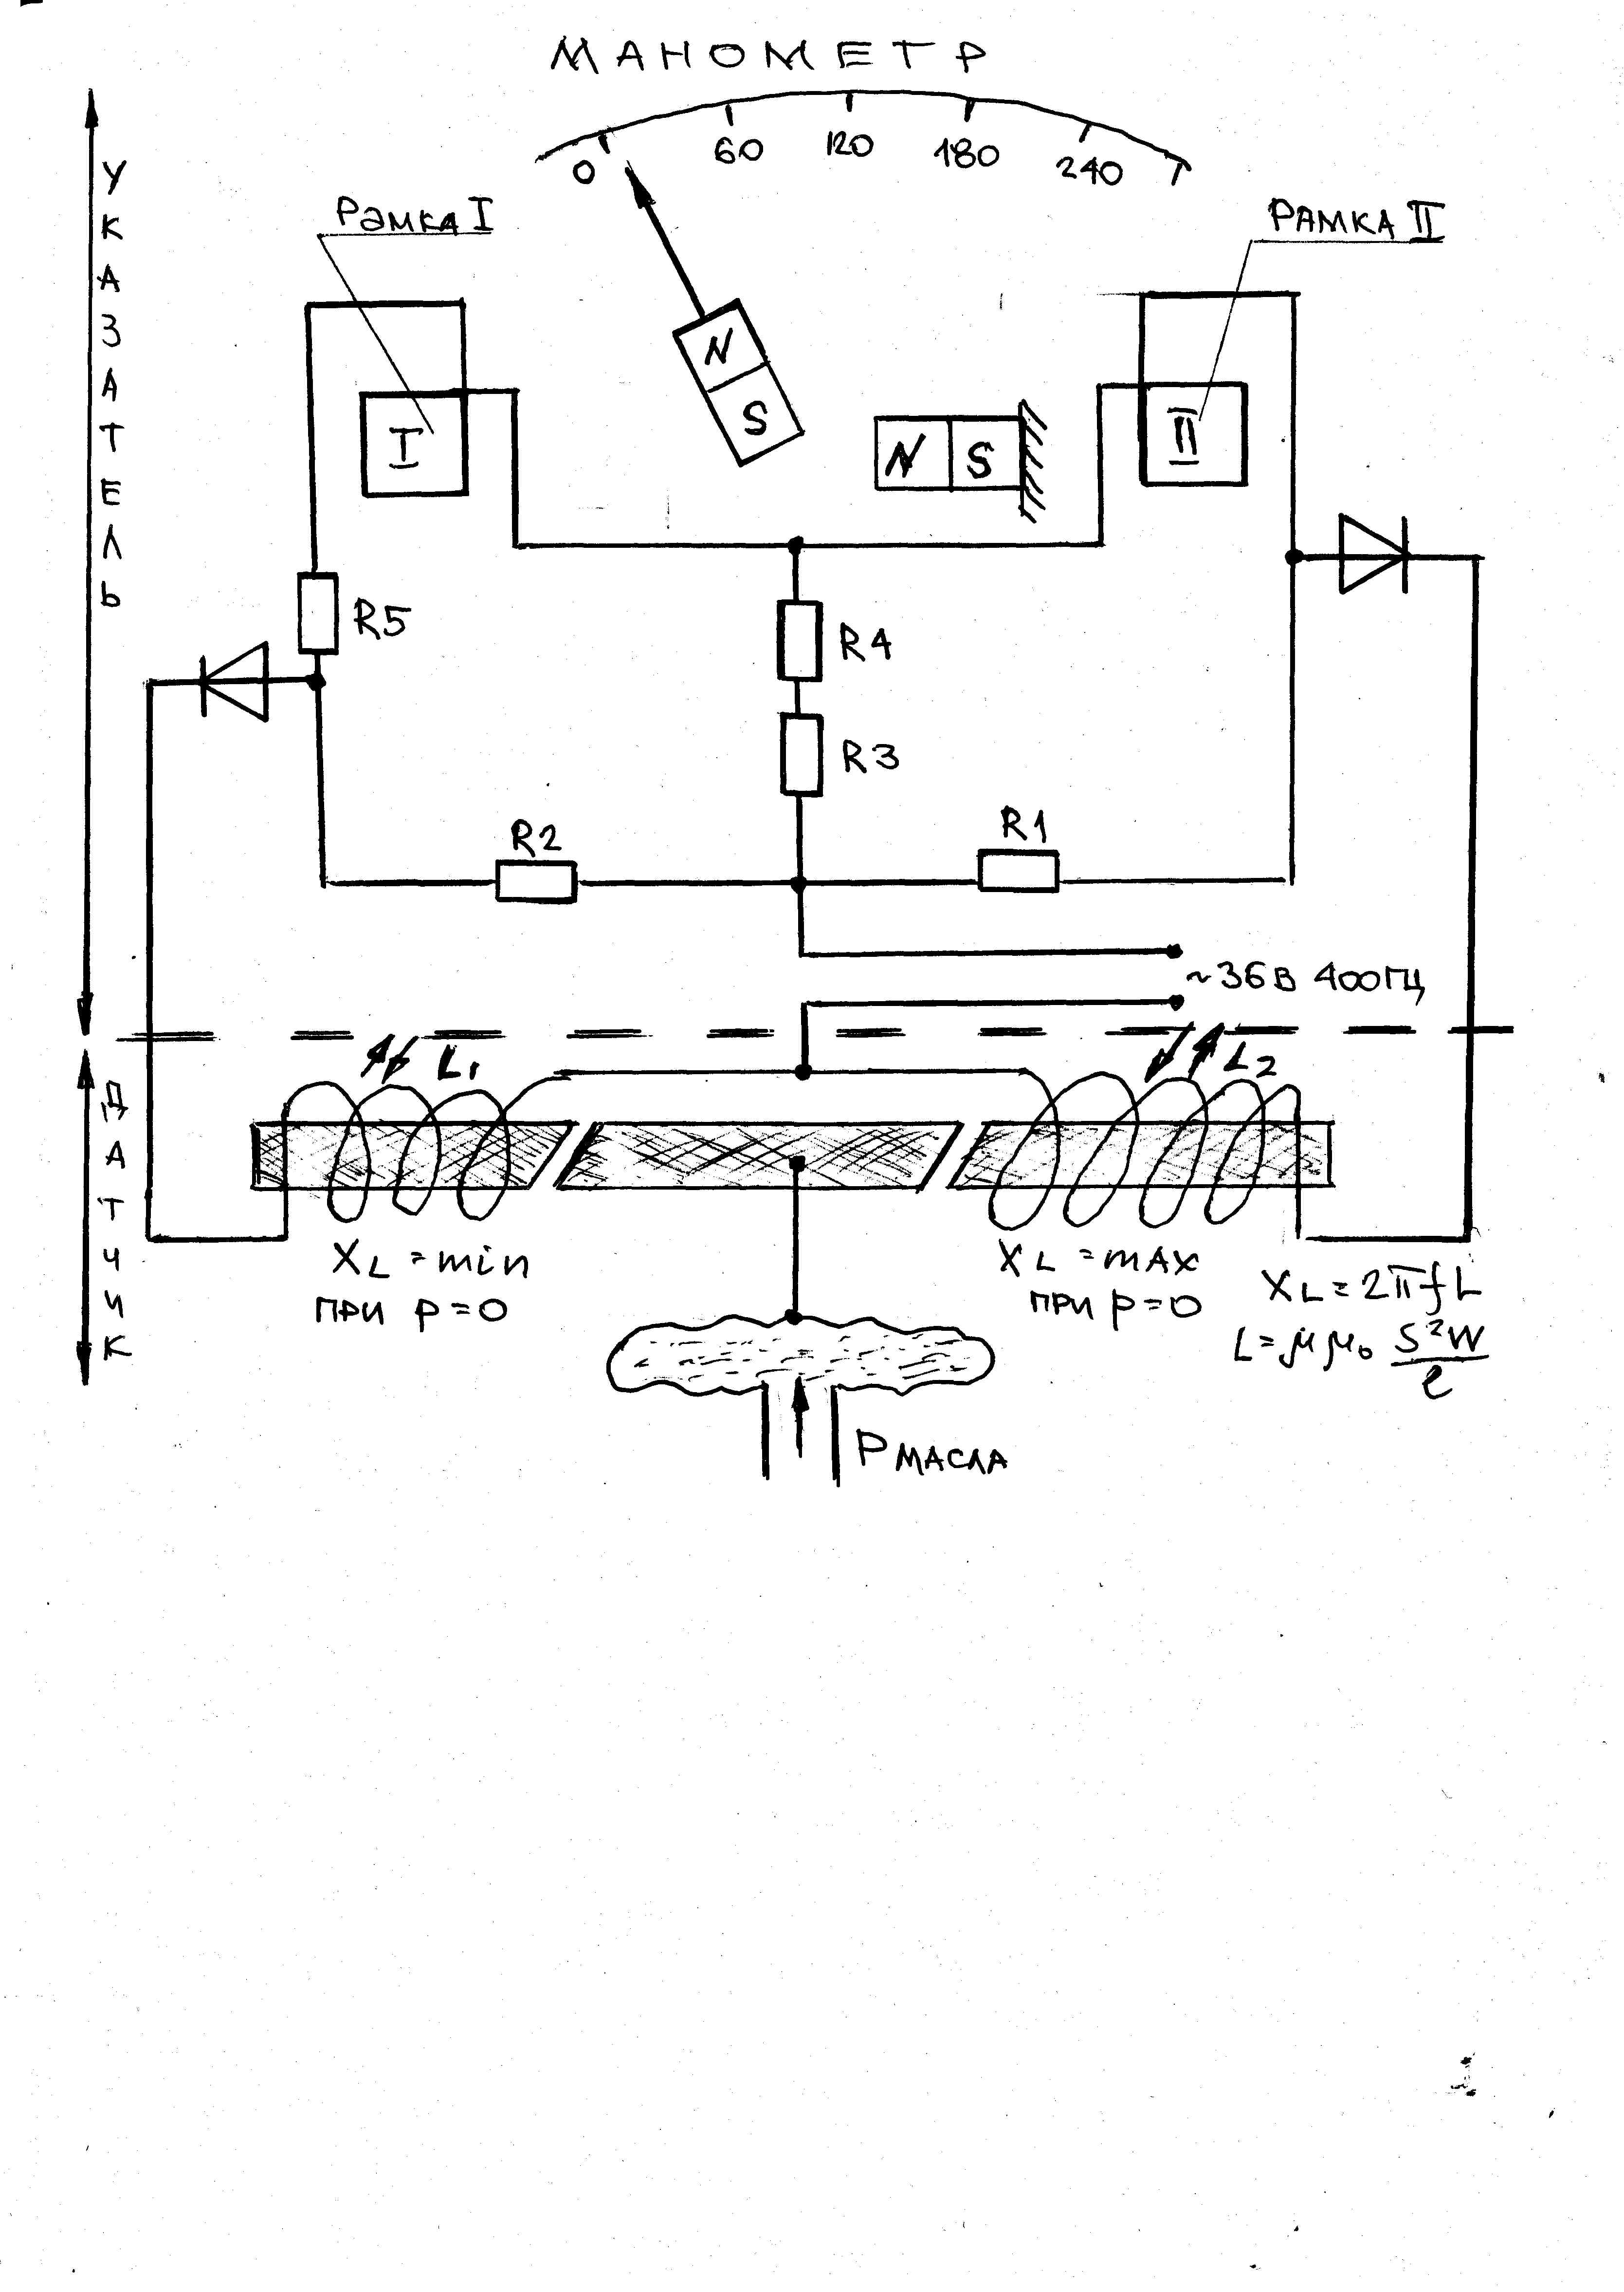

Рис 3. Принцип работы манометра.

При включении питания и при Р=0 подвижная часть сердечника (якорь) занимает крайнее нижнее положение, под действием сил упругости стенок, левый зазор будет меньше правого и магнитная проницаемость левого будет больше правого. В следствии чего индуктивное сопротивление в левой катушке будет минимальным, а в правой максимальным. Согласно закону Ома в первой рамке ток будет большой, а следовательно и магнитный поток им создаваемый. Во второй рамке ток и магнитный поток маленькие. Эти два потока рамок сливаются и образовывают результирующий магнитный поток по которому и установится стрелка с магнитом что будет соответствовать давлению Р=0 кгс/см2.

При максимальном давлении якорь займет верхнее положение. В этом случае индуктивное сопротивление катушек поменяется на противоположное и ток в рамках также поменяется во второй рамке увеличиться, а в первой уменьшится и стрелка с магнитом установится вновь по результирующему магнитному потоку показывая максимальное давление Р=мах.

*Термометр: конструкция принцип работы.*

Конструкция приемника П-77 представляет собой штыревой полый корпус из нержавейки внутри которого размещается спираль из платины намотанная на слюдяную пластинку. Для лучшей передачи тепла от корпуса к спирали между ними расположены посеребренные ребра. Изменение температуры приводит к изменению сопротивления спирали, а следовательно и тока в

рамках логометра указателя.

3

Термометр масла представляет собой термометр сопротивления. Электрическая схема представляет собой 4-х плечий мост, тремя плечами которого являются постоянные сопротивления R1, R2, R3 установленные в указателе, а четвертым плечом является приемник П-77. Его сопротивление зависит от температуры масла. В одну диагональ моста включено питание постоянное напряжение 27В. А в другую рамки логометра 1 и 2 расположенные под углом 1200.

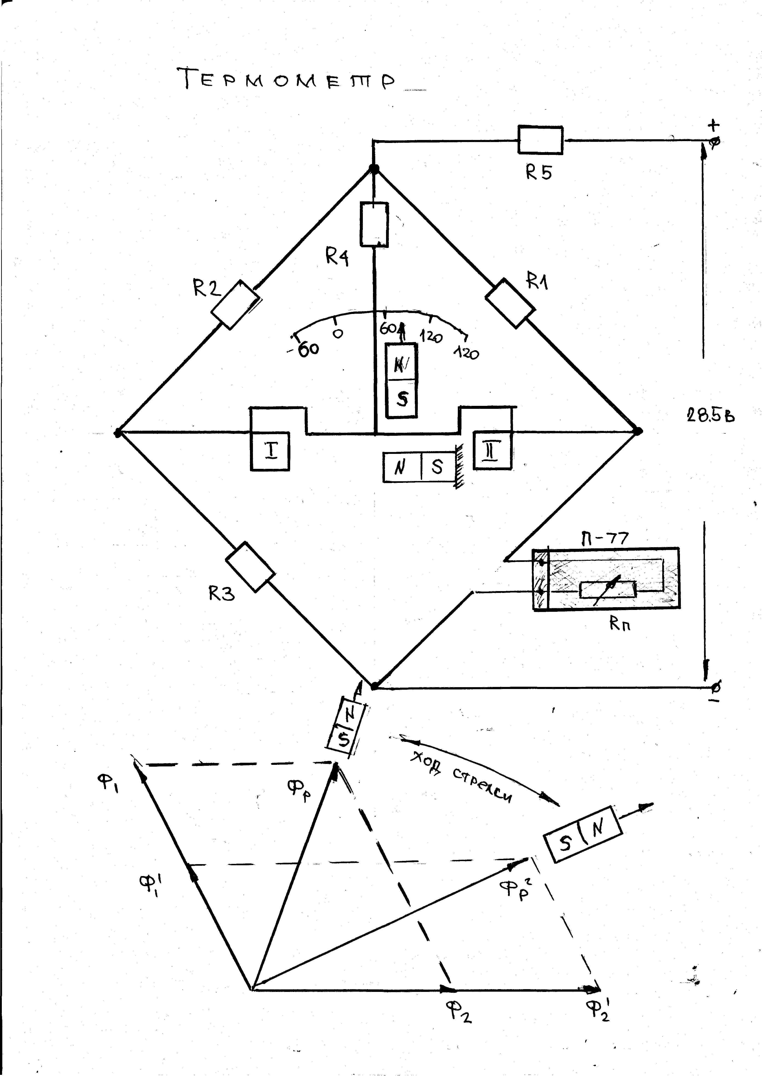

Рис 4. Принцип работы термометра.

При температуре -600С сопротивление приемника будет минимальным, ток протекающий по рамке 1 максимальный, а по 2 рамке минимальным. Поэтому результирующий поток займет крайнее левое положение и по нему установится подвижный магнит со стрелкой и прибор покажет -600 С.

При температуре +1500 С сопротивление приемника будет максимальным, ток протекающий в 1 рамке будет минимальным , а во 2 рамке максимальным. Результирующий поток повернется в другую сторону и покажет +1500С. Таким образом при изменении температуры масла подвижный магнит со стрелкой будет все время устанавливаться по направлению результирующего потока.

*Включение, проверка:*

Манометры не должны иметь вмятин повреждений ЛКП, стекла. Стрелка при выключенном питании находится ниже 0 на механическом упоре. При включении питания и отсутствии давления стрелка встанет на 0, а при создании давления начнет перемещаться по шкале.

Термометры не должны иметь повреждений. Стрелка при выключенном питании находится левее отметки -600 С на механическом упоре. При изменении температуры масла стрелка плавно перемещается по шкале, а на установившемся режиме стоит неподвижно.